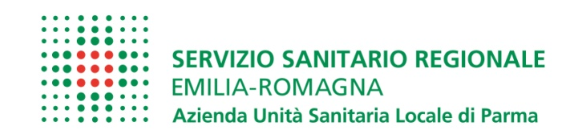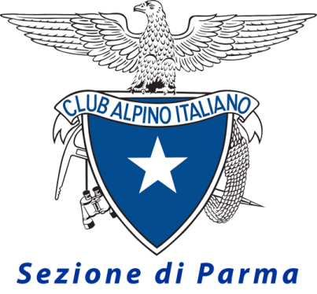
Parma, 20/09/2021

Comunicato stampa

“#confinicomuni”, dall’11 al 16 ottobre il VII convegno nazionale dedicato alla montagnaterapia elegge Parma capitale di questo innovativo approccio terapeutico

All'evento, organizzato da Azienda USL Parma e CAI sez. di Parma e posticipato di un anno a causa del covid, attesi partecipanti da tutta Italia. Con il patrocinio di Parma Capitale Italiana della Cultura 2021, Club Alpino Italiano e altre importanti partnership

“Molto più che il titolo di un convegno “#confinicomuni” è l’impegno ad una sempre maggiore collaborazione tra le tante esperienze provenienti da tutta Italia legate alla montagna che cura. Costruire la salute passo dopo passo, attraverso un’autentica condivisione di regole e valori”: è così che Anna Maria Petrini, Commissario straordinario Ausl Parma, sintetizza il tema portante del VII Convegno nazionale dedicato alla montagnaterapia che vedrà Parma capitale di questo innovativo approccio terapeutico-riabilitativo dall’11 al 16 ottobre prossimi.
Dopo un anno di attesa a causa della pandemia si realizzerà finalmente questa occasione di confronto unica e ancor più significativa dopo la fase di arresto forzato di tante attività all'aperto finalizzate al benessere psicofisico, in particolare per le persone più fragili. Esperienze e progetti orientati ai diversi ambiti d’azione della montagnaterapia – salute mentale di adulti e minori, disabilità fisiche, dipendenze patologiche – e delle relative ricadute in termini di sostenibilità, formazione e valutazione degli operatori e dei volontari coinvolti, saranno portati all'attenzione dei partecipanti attesi da tutta Italia, con momenti di approfondimento e dibattito che coinvolgeranno professionisti della salute, utenti dei Servizi sanitari, volontari e appassionati di montagna.
La scelta di Parma come centro di restituzione delle più avanzate esperienze di montagnaterapia è il riconoscimento ad un territorio che in questi anni ha espresso sia a livello quantitativo che qualitativo un approccio avanzato e innovativo alla disciplina, essendo peraltro tra i pochi che vanta un Dipartimento Assistenziale Integrato Salute Mentale Dipendenze Patologiche.
“Si tratterà - secondo Roberto Zanzucchi, presidente della Sezione CAI di Parma, che insieme all’AUSL organizza il convegno - di un “momento davvero significativo di verifica per un percorso che dura da oltre 10 anni coinvolgendo decine di soci in un’azione capace di valorizzare quei “confini comuni” che, in montagna, possono unire e restituire benessere a tutti”.
L'evento, che si svolgerà in modalità mista tra incontri in presenza e online, avrà come sedi per gli incontri in presenza (nel rispetto delle normative anticovid) gli spazi messi a disposizione da Crédit Agricole nella sua struttura Green Life in via La Spezia a Parma e dall’Università di Parma al Campus.
Organizzato da Azienda USL Parma e CAI sezione di Parma, gode del patrocinio di Parma Capitale Italiana della Cultura 2021, CAI centrale, Società Italiana di Montagnaterapia e Società Italiana Medicina di Montagna, e si avvale della partnership del Consorzio Solidarietà Sociale e del supporto incondizionato di Montura e Comet.
Il convegno, preceduto nello scorso autunno da un webinar che ha “preparato il terreno” e che ha visto gli autorevoli interventi di esperti come il prof. Leonardo Fogassi, il prof. Vittorio Lingiardi e il dr. Angelo Brega (disponibili sul sito www.confinicomuni.it), giunge a coronamento di un'attività svolta dal 2010 sul territorio dall'Ausl di Parma in collaborazione con la locale sezione CAI. In questi anni efficaci percorsi riabilitativi di montagnaterapia hanno infatti permesso a centinaia di adulti e bambini in carico ai Servizi del Dipartimento Assistenziale Integrato Salute Mentale Dipendenze Patologiche (DAI-SMDP) di sperimentare i benefici dell'attività in ambiente montano, cui sono ormai unanimemente riconosciute grandi potenzialità terapeutiche e riabilitative. Non a caso il successo del progetto di Parma trova ampio riscontro in una crescente diffusione di iniziative analoghe in numerose realtà sanitarie di tutta Italia.
Da lunedì 11 a venerdì 15 ottobre in agenda numerosi incontri, sessioni tematiche e tavole rotonde, in molti casi online e laddove possibile anche in presenza. In programma decine di interventi e relatori di grande rilievo, tra cui lo scrittore Mario Ferraguti, l’etnoantropologo Annibale Salsa, il filosofo Duccio Demetrio, i neuroscienziati Leonardo Fogassi e Stefano Rozzi, l’esploratore Franco Michieli, l’alpinista Fausto De Stefani. Il sabato sarà poi dedicato ad un trekking al Lago Santo con un evento di chiusura al Rifugio Mariotti.
Il programma del convegno (suscettibile di subire alcune variazioni) e le modalità di iscrizione sono pubblicati www.confinicomuni.it, dove saranno resi disponibili anche argomenti e contributi delle diverse sessioni congressuali. Ad accompagnarli, le immagini realizzate con inconfondibile segno da Gianluca Foglia “Fogliazza”, autore della “mascotte” dell'evento: un Giuseppe Verdi, icona della cultura di Parma che, per l'occasione, veste i panni dell'appassionato della montagna.

Uffici stampa
AUSL e CAI – sezione di Parma

